27-ма седмица – 03.05.2026

Домашна работа

Скъпи родители,
Днес се запознахме с минало страдателно причастие.

За домашна работа, моля да направи упражнението от снимката по-долу.
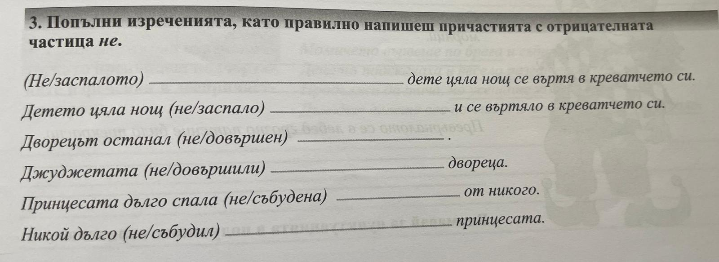

Универсален електронен речник:
https://www.onlinerechnik.com/duma/милея
За следващата седмица да носи за часа само упражнителна тетрадка и учебник по Литература.

